击文章左上角头像处红色“订阅”可以免费订阅

浅谈境外势力
笔者之前写了一篇《从其对毛主席的评价，看张爱萍到底是什么样的人？》，有一位读者留言说：“政治不是我们这些普通人去谈论的”。笔者回复了一句“这大概就是奴隶思想吧”。没想到，竟然被这位读者直接判定为“境外敌对势力”。
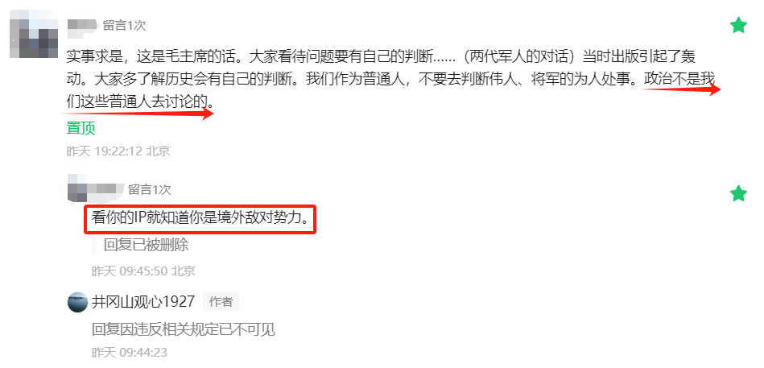
“境外敌对势力”这个词，近几年的曝光率很高，在很多自媒体平台，动辄就会砸出“境外敌对势力”、“境外势力”等词汇，这已经成为了贬义词，差不多相当于“过街老鼠”的代名词了。那么，到底应该如何看待呢？
很多人尤其是小粉红都是以所谓的“爱国主义”、“民族主义”的立场去看待的——但凡“境外敌对势力”都是坏的。他们甚至将“境外敌对势力”与“境外势力”画上等号——只要是“境外势力”就都是坏的。
推荐阅读：
什么是爱国主义，什么是民族主义，什么是小粉红
浅谈“爱国贼”“小粉红”与“卖国贼”——苏联为什么解体？
谈一谈“中帝论”
狗的悲哀在于它不知道自己是狗，一直以为自己是主人
如何爱国？你支持特朗普还是金正恩还是谁谁谁？
毛主席是民族英雄吗？——写在12.26
在上述文章中，笔者论述了“民族主义”、“爱国主义”、“阶级立场”、“无产阶级立场”。这些论述有助于理解什么是真正的“爱国主义”，什么是革命的“民族主义”，什么是狭隘的“民族主义”也就是邪恶的“民族主义”。
最核心的一点是要理解：国家是谁的？
腐朽的大清国到底是谁的？应不应该去爱它？蒋介石统治下的旧中国是谁的？应不应该去爱她？
显而易见，国家不是全民的。如果有人说国家是全民的，那一定是骗人的。国家是阶级矛盾不可调和的产物，是一个阶级压迫另一个阶级的工具。所以，国家一定是统治阶级的，而绝不可能是全民的、绝不可能是被统治阶级的：奴隶社会的国家只能是奴隶主阶级的，不可能是奴隶与平民的；封建社会的国家只能是大地主阶级的，不可能是贫苦农民的；资本主义国家只能是大资产阶级的，不可能是无产阶级的，不可能是人民的；修正主义国家只能是官僚资产阶级、大资产阶级（大地主阶级）的，不可能是无产阶级的，不可能是人民的。
有了这样的观念，请读者朋友们想一想：面对腐朽的大清国，是爱它对呢？还是不爱它甚至去打倒它对呢？面对国民党反动派统治的旧中国，到底是爱它对呢？还是不爱它甚至去打倒它对呢？
中国革命已经给出了答案：只要是剥削、压迫人民的国，这个国就不能爱，就要反抗剥削压迫，就要革命，就要去打倒它。辛亥革命就打倒了腐朽的、压迫人民的大清国；中国共产党在毛主席的领导下带领中国人民打倒了腐朽的、残暴的国民党反动派统治的旧中国，推翻了压在劳苦大众头上的三座大山。
归根结底，“爱国主义”要看你爱的是哪个国，爱的是谁的国。慈禧为代表的王公贵族、大地主阶级肯定是爱大清国的，以孙中山、黄兴为代表的革命党人在慈禧为代表的王公贵族、大地主阶级的眼里肯定是不爱国的；蒋介石为代表的官僚资产阶级、大地主阶级、大买办阶级和他们的爪牙胡汉三、南霸天们肯定是爱旧中国的，在他们的眼里，中国共产党人肯定是“不爱国”的。
在慈禧、国民党反动派、胡汉三、南霸天眼里，共产国际、俄国布尔什维克一定是“境外敌对势力”。但这个“境外敌对势力”恰恰是中国人民的朋友。
毛主席说过：“我爱进步的中国，不爱落后的中国”（《毛泽东年谱》，1953年2月19日谈话）。毛主席更不爱反动的旧中国。
实际上，这就是阶级立场。直观地体现了国家的阶级性，国家是统治阶级的，而不是被统治阶级的。统治阶级会很爱很爱自己的国家。
只有当人民真正的当家做主，是这个国家的主人也就是统治阶级时，这个“爱国主义”才是革命的。
如果这个国家是剥削压迫劳苦大众的反动派的，比如国民党反动派的三座大山，劳苦大众还去“爱国”，那就是糊涂的，甚至是反动的。
通过上述分析，不难得出，“爱国主义”有两种：革命的“爱国主义”与反革命的“爱国主义”。
革命的“爱国主义”本质是爱人民，反抗一切反动派对人民的剥削压迫；反革命的“爱国主义”本质是剥削、压迫人民，维护反动统治阶级的利益，当然，他们还要打着为人民的旗号，即使是特朗普、拜登、希特勒、赫鲁晓夫之流也是要打着为人民的旗号。
正确地认识了“爱国主义”，就能正确地认识“境外敌对势力”、“境外势力”。
一般来讲，“境外敌对势力”、“境外势力”都是相对于国家来说的。
根据上述国家、爱国主义的论述，我们应该不难明白，认识“境外敌对势力”、“境外势力”，必须要确定国家的性质——是人民的国家？还是剥削阶级的国家？
如果是人民的国家，那这个“境外敌对势力”就是人民的敌人。比如在毛主席领导中国共产党带领中国人民建立了新中国，“境外敌对势力”就是以美帝、苏修社帝为首的帝国主义集团，也就是大资产阶级集团以及他们的走狗爪牙。
如果不是人民的国家而是少数精英的剥削阶级的国家，比如在北洋军阀、叛变革命后的国民党反动派统治下的旧中国的眼里，共产国际、俄共（联共（布））就是旧中国反动政府的“境外敌对势力”了。而这个“境外敌对势力”恰恰是人民的朋友。
也就是说，要分清“敌对”的主体是什么？
进步的无产阶级革命力量一定是官僚资产阶级、大资产阶级及其政府（国家）的“境外敌对势力”；
官僚资产阶级、大资产阶级的外国竞争对手——同样也是大资产阶级，一定是官僚资产阶级、大资产阶级及其政府（国家）的“境外敌对势力”，比如欧美日的大资产阶级是俄罗斯大资产阶级的“境外敌对势力”（当然，二者有时会媾和甚至团结起来，比如在对付共产主义运动时，他们一定会媾和并团结起来）；
国外反动的官僚资产阶级、大资产阶级一定是无产阶级的“境外敌对势力”。
分清主体，就是说要知道矛盾的双方，或者说要知道自己的阶级，也就是说到底谁与谁敌对？真正的马克思主义政党，一定是大官僚资产阶级、大资产阶级的“境外敌对势力”，但她却是无产阶级的先锋队。如果作为旧中国无产阶级的一员，跟着北洋军阀、国民党反动派摇旗呐喊，以爱国的名义将列宁、斯大林为代表的共产国际、俄国共产党当做“境外敌对势力”，那不是大糊涂虫吗？
再比如，毛主席领导下的新中国对于苏修社会主义帝国来说，是“境外敌对势力”；而对苏联人民来说，毛主席领导下的新中国虽然是“境外势力”，虽然是苏修的“境外敌对势力”，但却是苏联人民的朋友。
更简单的一句话：任何一个国家无产阶级的“境外敌对势力”只能是大资产阶级（比如美帝）、修正主义集团（比如苏修社帝）；而包括美帝、苏修社帝在内的这些帝国主义国家，它们的人民虽然是“境外势力”，但却是全世界无产阶级的朋友。
当然，会有一些人民被资产阶级的所谓爱国主义所蒙蔽，这些人民尚未觉悟，可能会成为大资产阶级、修正主义集团的帮凶——比如有些尚未觉悟的日本人民就在日本军国主义的蒙蔽下成为了日本法西斯的帮凶。这就需要用马列毛主义去灌输他们，教育他们，使他们尽快觉悟，成为全世界无产阶级力量的一部分。
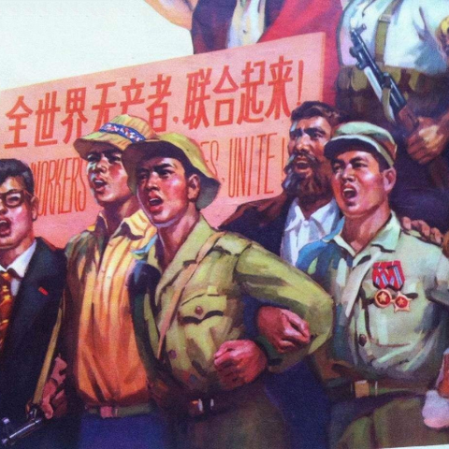
当然，有时候无产阶级也会联合一些资产阶级去对付更主要的敌人，比如在毛主席领导下的新中国就团结第三世界国家（不乏有一些资产阶级国家）组成国际统一战线去反抗最反动的美帝国主义。
至于“境外势力”，是以境内境外划分，就更没有阶级立场了。
东方直心老师所著《毛泽东大传》引用了《红幕后的洋人——李敦白回忆录》（李敦白，1921年出生于美国南卡罗来纳州查尔斯顿，曾先后就读于波特军事学校、普林斯顿大学和北卡罗来纳大学，曾加入美国共产党，1942年参军，被派往斯坦福美军语言学校学习中文；1945年来到中国，1946年前往延安，加入中国共产党，长期居住在中国）：
【“1963年8月，毛主席在接见一些非洲游击队的领导人时，一个来自南罗得西亚的使者站了起来，他是个肩宽膀阔、身材魁梧的二十几岁年轻人。
‘我有个问题想请教毛主席，’他开口说，‘每天晚上，当我躺在丛林里，我很担心。您知道我在担忧什么吗？我并不担心那些白人殖民者，不担心狮子和犀牛，我担心的是，以前我们总是可以看到克里姆林宫上那颗闪闪的红星，以前苏联总是会资助我们。但是现在，夜空中再也看不到那颗红星，苏联不再资助我们。相反的，他们将武器卖给我们的压迫者。现在我心里担忧的是：中国天安门广场上那颗红星，是不是也会消失？您会不会将武器卖给我们的压迫者，遗弃我们？如果真的这样，我们就真的要孤军奋战了。’
毛泽东吸了几口烟，说：
‘我了解你的问题。苏联现在已经变成修正主义分子，背叛了革命。我能不能向你保证中国不会背叛革命呢？现在我无法给你这样的承诺。不过我们现在正在努力设法，让中国远离贪污、官僚和修正主义。’
‘我们已经采取了一些措施，’他继续说，‘我们试着教导干部，仔细聆听广大群众的声音。我们运用许多体制，比如要求每个军官至少要当兵一个月，要求办公室的干部每年至少要下乡一个月，使他们不至于脱离广大群众，让他们知道劳动人民的生活。我们也提倡让工人参与工厂管理，让干部参加体力劳动。但是这些方法是不是就足以保证我们不成为修正主义者呢？不，我们还没有解决这个问题。’
‘我们也感到非常困扰，’毛泽东继续说，‘当我们和儿孙谈话，却发现他们不了解革命的痛苦艰难，不了解要付出什么样的牺牲才能换来今天的成就。我们也担忧，他们缺乏将革命继续下去的动力。我们也害怕，中国会不再是一个革命国家，而是变成修正主义国家。如果这种情况在社会主义国家发生，后果要比在资本主义国家更糟糕。共产党就会变成法西斯。我们已经看到这种情况在苏联发生了。我们了解这个问题的严重性，但是还不知道要如何应付。’
毛泽东又回答了几个问题，接着他转身面向我，我大吃一惊。他说：
‘这里有个我们的好朋友李敦白。李敦白同志，请你站起来好吗？’
我站了起来。
‘现在请大家看着他，’毛泽东说，‘他是个美国人，白人，你们会不会怕他呢？’
听到这句话，大厅里的非洲人都发出笑声。毛泽东也仰头大笑，就和我记忆中他在延安时一样。
‘没有必要怕他，他虽是个美国人，却是我们的朋友。他了解我们，我们也了解他，他是个优秀的共产主义国际斗士。’
我继续站着，毛泽东继续说道：
‘了解这一点，对你们是非常重要的。你们知道蒋介石吧？他是个中国人，他也跟我一样是黄皮肤，但是黄皮肤的蒋介石是我们的敌人，而白皮肤的美国人李敦白，却是我们的朋友。所以，并不是所有的白人就是我们的敌人，要尽可能地联合更多的朋友，这很重要。我们中国有句成语，化敌为友，意思就是说，要将敌人的圈子尽可能缩到最小，将朋友的圈子尽可能扩到最大。’”】
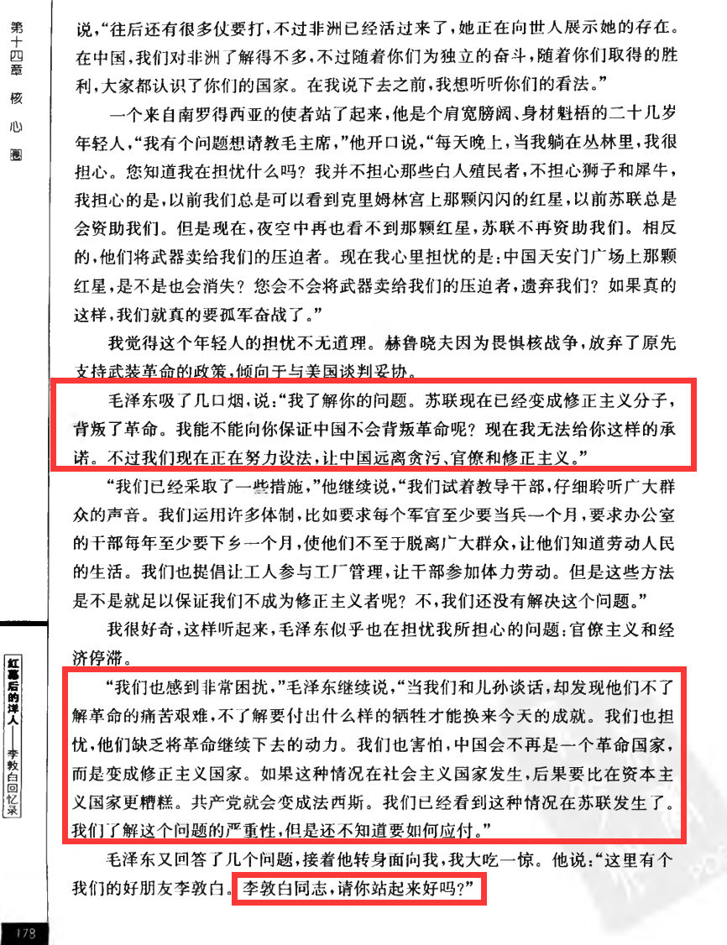
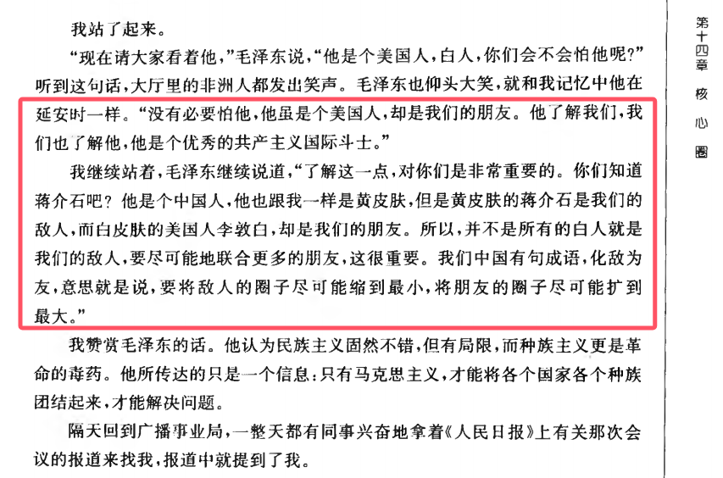
毛主席的谈话，主要有三点：
1、敌人（敌对势力）不分境内境外，只分阶级：到底是“站在最大多数劳动人民的一面”还是站在人民的对立面。比如蒋介石，虽然是境内，但他是人民的公敌；李敦白虽然是美国人，是“境外势力”，但他是中国人民的朋友，是优秀的共产主义战士。
2、敌人（敌对势力）是会转变的，曾经的革命者可能会变质，变质后会成为人民的“敌对势力”。比如曾经革命的蒋介石、汪精卫；比如以赫鲁晓夫为总代表的全世界修正主义集团。
3、“苏联现在已经变成修正主义分子，背叛了革命。我能不能向你保证中国不会背叛革命呢？现在我无法给你这样的承诺”，“我们也害怕，中国会不再是一个革命国家，而是变成修正主义国家。如果这种情况在社会主义国家发生，后果要比在资本主义国家更糟糕。共产党就会变成法西斯。我们已经看到这种情况在苏联发生了。”
有时候，“境外敌对势力”甚至在某些时候是人民的朋友。比如孙中山为代表的革命党，在打倒腐朽的反动的清王朝革命过程中得到了日本反动政府的暗中支持。此时，对于中国人民来说，在对付共同的最主要的敌人——反动的清王朝时，日本的反动政府也可以成为中国人民联合的对象。再比如，面对日本侵略者，劳苦大众的代表中国共产党就与大资产阶级、大地主阶级的代表国民党甚至美帝联合起来对付共同的、最主要的敌人。
毛主席曾经多次指出过。
1956年12月29日，《人民日报》以编辑部的名义，发表了由毛主席组织起草、并亲自主持反复修改、八易其稿的《再论无产阶级专政的历史经验》一文。毛主席在文章的引言中第一次比较完整地论述了两类不同性质的矛盾，其中有一句话：
【有时为了对付主要的共同的敌人，利害根本冲突的阶级也可以联合起来。】
根据东方直心老师的《毛泽东大传》记载，1962年1月3日，毛主席在人民大会堂接见了来华访问的日本禁止原子弹氢弹协议会理事长安井郁，并同安井郁一行人进行了谈话。他说：
【英国和法国是帝国主义，但是，是大帝国主义美国想吃掉的中等帝国主义国家，它们也很难混，可以作为人民的间接同盟军，因为它们同美国也有矛盾。日本的松村谦三、石桥湛三、高崎达之助等人，他们不大高兴美国，同池田有区别，可以作为人民的间接同盟者。”】
总之，对于人民来说，所有的“敌对势力”与朋友只有一个划分标准，那就是1947年10月18日，毛主席为陕西省佳县县委的题词：“站在最大多数劳动人民的一面”。
当然，对于反动派来说，他们的划分标准与人民的标准正好相反。
需要特别注意的是，全世界所有反动派都会利用“民族主义”来掩盖他们对无产阶级的剥削、压迫，他们会打着爱国主义的旗号极力宣扬热爱祖国来蒙蔽人民。第一次世界大战的资本主义国家如此，第二次世界大战的德国、日本等法西斯也是如此，二战后的美帝国主义如此，以苏修、越修为代表的变质的、修正主义集团更是如此。
划分“敌对势力”，如果抛开了阶级立场而以“境内”、“境外”来划分，会有很多人被蒙蔽，甚至会陷入狭隘的民族主义的泥潭从而成为“最大多数劳动人民”的敌人。
因九云图无法下载文字版，如需转载，请发邮件到jgsgx1966@outlook.com免费获取word版
“井冈山观心1927”已经是第四次被禁言，为防失联，笔者又注册了几个备用公众号，以及各平台ID，长按二维码可以直接关注：
公众号（4个）：
井冈山观心1927、井冈山观心1949、井冈山观心1966、井冈山观心1976
微博（2个）：
井冈山观心1966、井冈山观心1976
知乎：井冈山观心
小红书：井冈山观心
电子邮箱：jgsgx1966@outlook.com


